Manual de instrucciones: Sistema de monitoreo en la etapa de fermentación del café.

**Especificaciones técnicas**

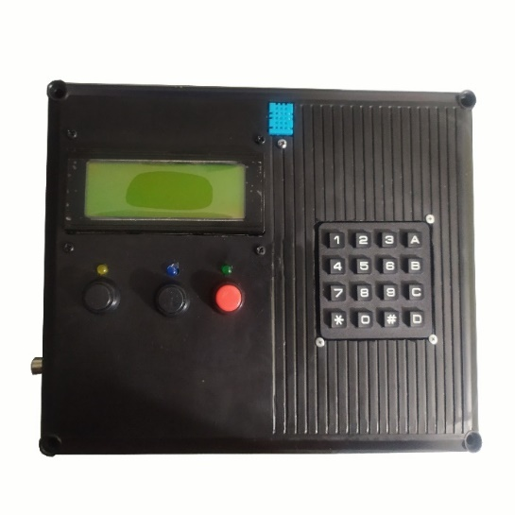

En la parte frontal encontramos una pantalla LCD, el DHT11, el teclado para manejar la interfaz del sistema y 3 botones.

**Encendido:**

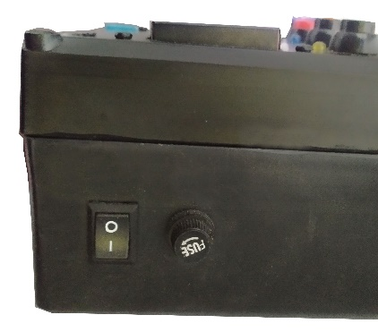

En el lado derecho encontramos el botón de encendido para utilizar equipo, a lado hallamos un fusible de un amperio en caso de que haya fallas.

**Alimentación:**

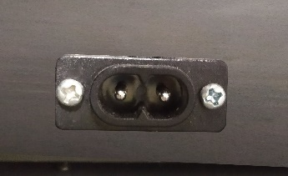

En la parte trasera encontramos un conector de dos polos que va conectado a la corriente alterna encargado de alimentar los circuitos del sistema.

**Conexión de electrodo de pH:**

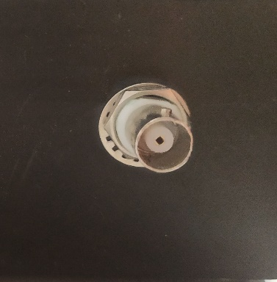

En el lado izquierdo se encuentra el conector tipo BNC a donde va conectado el electrodo.

Interfaz de monitoreo

**Opciones de sistema.**

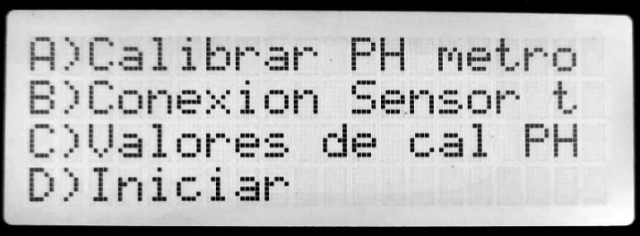

En el menú principal encontramos 4 opciones que se pueden elegir por teclado al oprimir cualquiera valor de las Opciones presentadas.

El menú es sumamente intuitivo con la tecla A se continua y con la tecla B se cancelan las acciones.

**Opción A:**

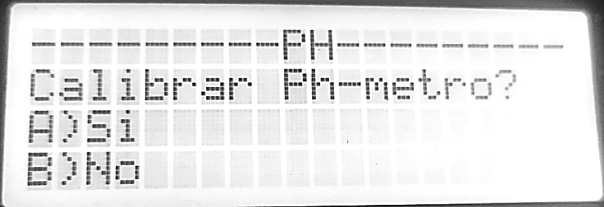

En la Opción A encontramos la calibración del pH metro, En caso de querer calibrar el pH metro se presiona la tecla A para continuar y en caso de querer volver al menú principal se oprime la tecla B.

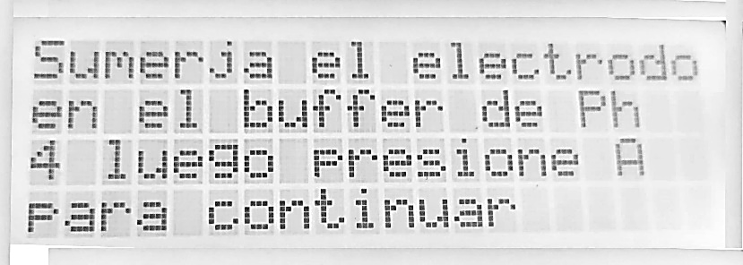

En la calibración del pH metro, primero se conecta el electrodo al terminal BNC que encontramos en el dispositivo, Luego se quita el tapón de almacenaje 3MKCL del electrodo, luego se procede a lavar el electrodo con abundante agua destilada, se sacude el electrodo en caso de haber burbujas en la punta y se sumerge en el buffer de calibración de pH 4, una vez sumergido se presiona la tecla A para continuar, y aparecerá un mensaje espere, este proceso tardará aproximadamente un minuto.

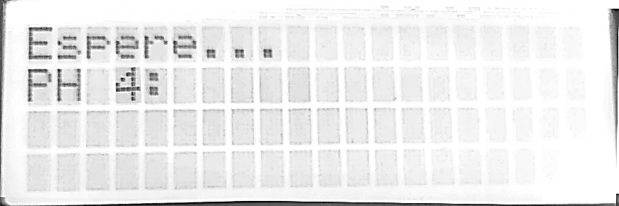

Este proceso se repite para el buffer de calibración de pH 7, Una vez terminado el proceso de calibración el sistema regresara al menú principal.

**Opción B:**

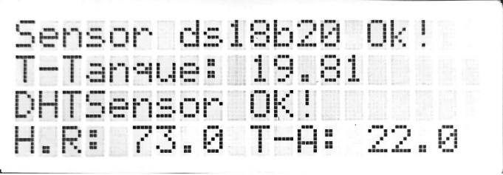

En la opción B encontramos un mensaje de conexión OK Si el sensor está conectado y funcionando, en caso contrario encontraremos el mensaje DSB18B20 ERROR, DHT11 ERROR.

**Opción C:**

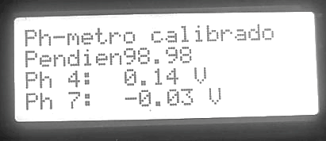

En la opción C se puede observar los valores en voltaje a los cuales se ah calibrado el pH metro con el fin de comprobar su correcto funcionamiento. Estos valores varían dependiendo el tiempo de vida del electrodo y la contaminación del mismo por utilización.

**Opción D:**

En la opción D se inicia el monitoreo de la información obtenida por los sensores, esta información es enviada a Firebase para ser observada mediante el sitio web.

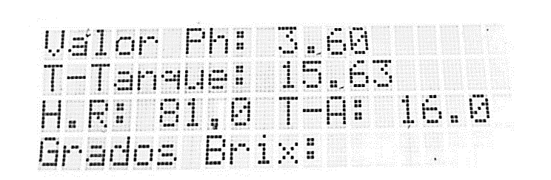



La aplicación web tiene la opción de poder editar, eliminar o insertar datos manualmente únicamente se debe seguir el formato en el campo fecha día/mes/año y rellenar los campos de pH, temperatura ambiente, temperatura tanque, Grados brix y humedad con la información correspondiente

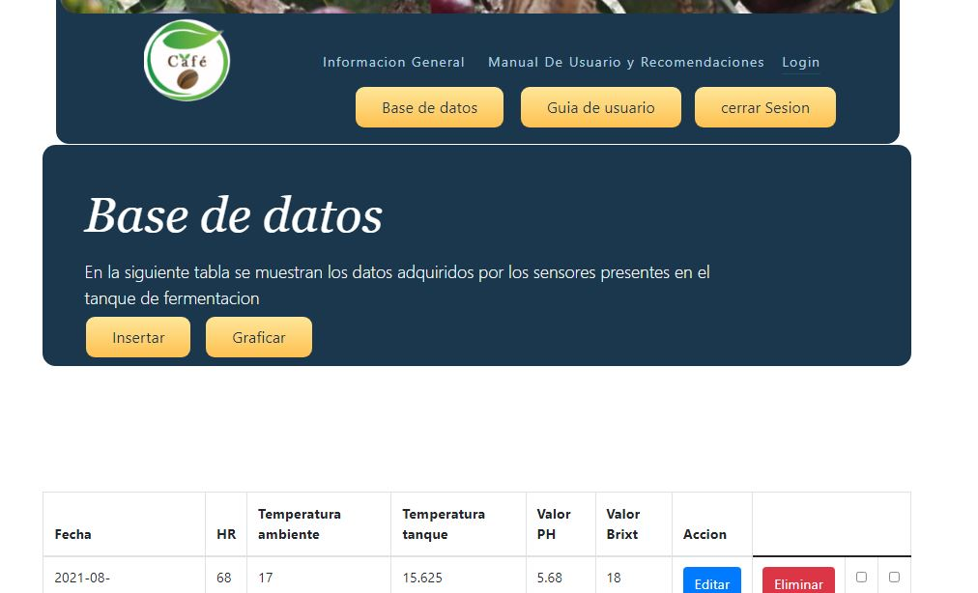

En la parte inferior a la pantalla tenemos tres botones que se pueden utilizar después de haber oprimido la tecla D de iniciar:

Botón Rojo inferior al led verde: Se oprime en caso de querer terminar con el proceso y volver al menú principal, el led verde indica que la información adquirida se está enviando a la base de datos.

Botón negro inferior al led Azul: Este botón se oprime cuando se requiera medir pH, antes de oprimirlo el electrodo debe estar sumergido en la muestra a medir, una vez terminado, El led azul se apagará y se podrá retirar el electrodo de la muestra.

Seguidamente se podrá ingresar los grados brix medidos mediante refractómetro, se encenderá el led amarillo y aparecerá una línea parpadeando en la LCD, una vez se digite un valor de dos dígitos el led amarillo se apagará y se volverá a encender el led de color verde, en caso de querer digitar números de un digito la forma de hacerlo es 01.

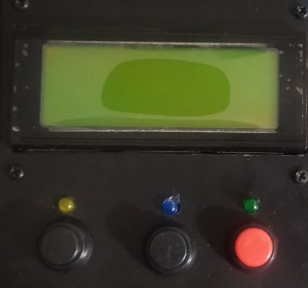

Conexión a la red wifi:

entramos al siguiente enlace https://setup.particle.io/

[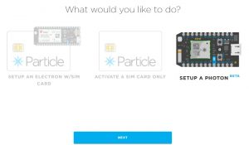](http://rogerbit.com/wprb/wp-content/uploads/2017/07/4.jpg)

Y elegimos “SETUP A PHOTON” y hacemos clic en “NEXT”

[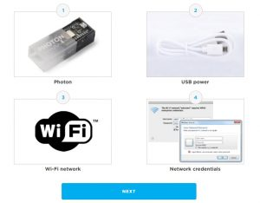](http://rogerbit.com/wprb/wp-content/uploads/2017/07/5.jpg)

Aquí también hacemos clic en “Next”

[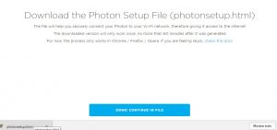](http://rogerbit.com/wprb/wp-content/uploads/2017/07/6.jpg)

¡Ahora debemos hacer clic en “DONE! CONTINUE IN FILE”, se va a descargar el archivo “phonesetup.html” y lo abrimos

[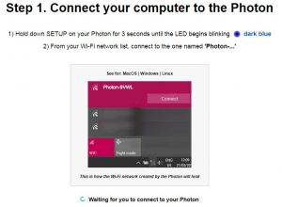](http://rogerbit.com/wprb/wp-content/uploads/2017/07/7.jpg)

Al abrir el archivo nos aparece esta página, debemos ir a nuestro photon y apretar el botón de setup, nos va a generar una red inalámbrica que no posee clave con el nombre photon-xxxx, nos conectamos

[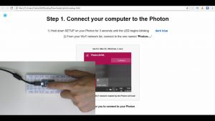](http://rogerbit.com/wprb/wp-content/uploads/2017/07/1-2.jpg)

Elegimos la red y esperamos a que se establezca la conexión

[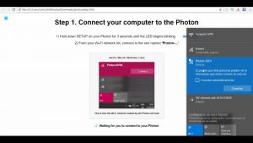](http://rogerbit.com/wprb/wp-content/uploads/2017/07/2-1.jpg)

Ahora debemos elegir la red inalámbrica de nuestro Reuter, y colocamos la clave

[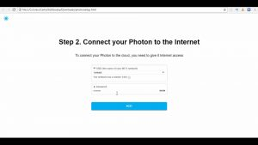](http://rogerbit.com/wprb/wp-content/uploads/2017/07/3-1.jpg)

En este paso podemos setearle un nombre a nuestro photon

[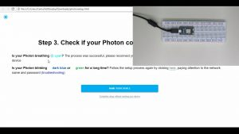](http://rogerbit.com/wprb/wp-content/uploads/2017/07/4-1.jpg)

Hacemos clic en “NEXT” para que se guarden los cambios

[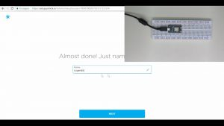](http://rogerbit.com/wprb/wp-content/uploads/2017/07/5-1.jpg)

y listo ya nuestro photon ya está configurado

[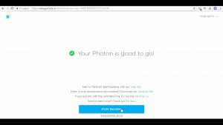](http://rogerbit.com/wprb/wp-content/uploads/2017/07/6-1.jpg)

**Conexión al servidor local**

Para ejecutar el script en React hay que abrir Visual studio code y escribir el comando npm i al estar dentro de la carpeta CrudFirebase, luego que se instalen todas las dependencias se ejecuta el comando npm start en la terminal de comandos y se abrirá nuestra aplicación web en el navegador.

**Datos técnicos**

PH: Electrodo WTW Sentix 61.

Corriente electrodo de pH: 2 $∙{10}^{-12}$ A.

Resistencia de entrada: 1.5 $∙{10}^{12}$ Ω.

Rango de pH: 0-12.

Rango de offset permitido: 0 - 700 $∙{10}^{-3}$ V.

Precisión: 0.01 PH.

Temperatura tanque: DSB18B20

Comunicación: I2C.

Resolución: 12 bits - 0.0625 °C.

Precisión: ±0.5 °C.

Temperatura ambiente: DHT11.

Comunicación: I2C.

Rango: 0-50 °C.

Precisión: ±2 °C.

Resolución: 8 bits - 1 °C.

Humedad:

Rango: 20% RH a 90% RH

Precisión entre 0ºC y 50ºC ± 5% RH

Resolución 1% RH

Pantalla: lcd 20x 4.

Comunicación: I2C

Teclado: Teclado de matriz 4x6, 16 botones.

Comunicación: I2C mediante MCP23017.

¡Atención!

Antes de cada medición asegúrese de que está conectado realmente un sensor al aparato de medición.   
Motivo: la entrada pH analógica está diseñada como un amplificador no inversor de resistencia extremadamente alto. Si el sensor no toca el medio o no está conectado, las cargas eléctricas en la entrada pueden producir valores cualquiera estables de pH o mV que se mostrarán en la pantalla.

Anexo

Nota: El equipo se calibro mediante la utilización del dispositivo HI931001, se anexa el certificado del equipo utilizado en la calibración de nuestro sistema.

